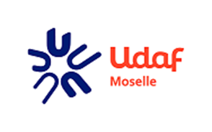
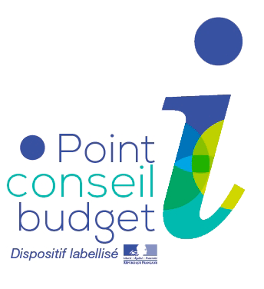

–
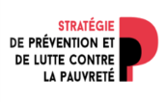
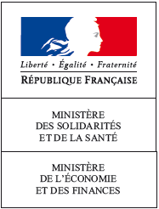
De quoi s’agit-il ?

• Un lieu ouvert à tous
• Un expert à votre écoute
• Des conseils confidentiels et gratuits

Pourquoi ?

• Faire face à une situation financière difficile
• Anticiper un changement de situation
familiale ou professionnelle
• Améliorer la gestion de votre budget
Notre méthode

Information, diagnostic, conseils, accompagnement.
Écoute, neutralité, confidentialité, approche globale et familiale.


Contactez-nous de préférence par téléphone ou par mail
03 87 89 95 00 – Mail : pcb@udaf57.fr
Ou rendez-vous directement dans notre point d’accueil à l’UDAF
29 Boulevard de Lorraine – 57500 SAINT-AVOLD

Du lundi au jeudi de 8h45-11h45 et 13h45-16h45
Le vendredi de 8h45 à 11h45

Des permanences peuvent être organisées auprès de structures partenaires.

Union départementale
UNION DEPARTEMENTALE DES ASSOCIATIONS FAMILIALES DE LA MOSELLE
. : 03 87 52 30 30
Rue Royal Canadian Air Force
BP 15179 ARS LAQUENEXY
57075 METZ CEDEX 03

www.udaf57.fr
Réalisé dans le cadre de la convention d’objectifs Etat-Unaf 2016-2021
Qui sommes-nous ?

L’Union départementale des associations familiales de la Moselle dispose d’une expertise dans l’accompagnement budgétaire depuis de nombreuses années. Son action est désormais labellisée par l’État « Point Conseil Budget ».
Reconnue d’utilité publique,
association de consommateurs,
l’Udaf est également
l’institution officielle de
défense des intérêts
des familles du département.
www.unaf.fr
www.mesquestionsdargent.fr
N’attendez plus,
venez à notre rencontre !

L’objectif du Point Conseil Budget est de proposer un soutien dès que les premiers signes de difficulté financière apparaissent ou bien lorsque que les crédits à la consommation et/ou les impayés s’accumulent.

